Câblage d’une Prise de Test DTI en T

Nous allons voir en image, les différentes étapes pour réaliser le câblage d’une prise de test DTI en T.
Niveau de difficulté:
- débutant
Outils nécéssaires:
- un tournevis plat
- une petite pince coupante (ou paire de ciseaux)
- un petit outil de connexion en plastique (il se trouve dans votre prise)
Etape 1:
Vous devez commencer par fixer la prise de test DTI en T qui doit être positionnée au début de votre installation téléphonique. Si votre domicile est de construction récente, vous devez la positionner au niveau du câble d’arrivée de France Telecom.
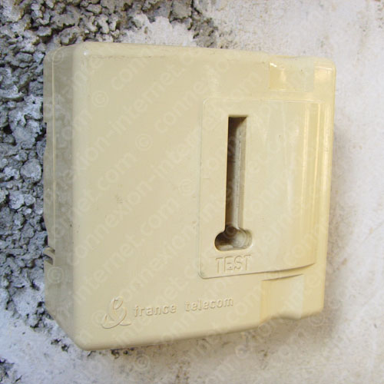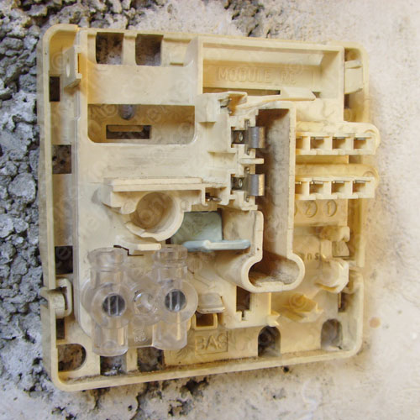
Déclipsez le couvercle en effectuant une pression avec le pouce et l’index de chaque coté et en le tirant en même temps vers soi. Une fois le couvercle enlevé, on peut découvrir l’intérieur de la prise de test.
Etape 2:
Nous allons commencer par la partie A ou doit être raccordée la paire de cuivre du câble d’arrivée de France Telecom. Cette partie, qui n’est autre qu’un connecteur transparent, s’enlève en soulevant la petite languette (flèche verte) et en tirant le connecteur vers soi.
Pensez également à détacher l’outil de connexion B. Cet outil vous permettra de clipser les fils de cuivre du câble de la prise téléphonique, et du condensateur (module RC).
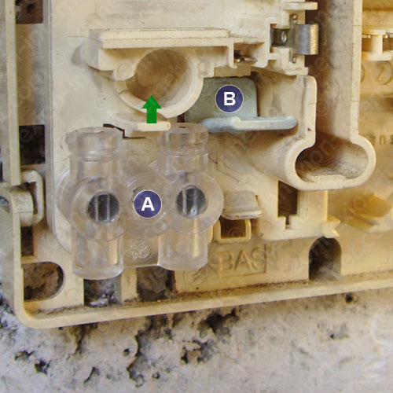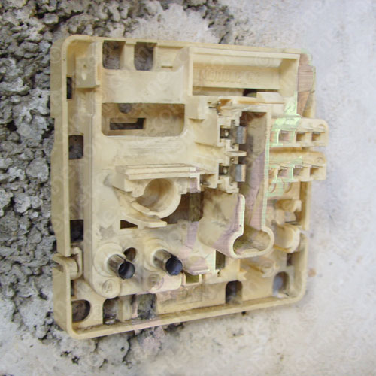
Etape 3:
Placez le câble d’arrivée France Telecom, en le positionnant au travers d’un des orifices prévus à cet effet.
Le câble a 2 paires de fils:
- la paire 1 (blanc/gris)
- la paire 2 (transparent/bleu)
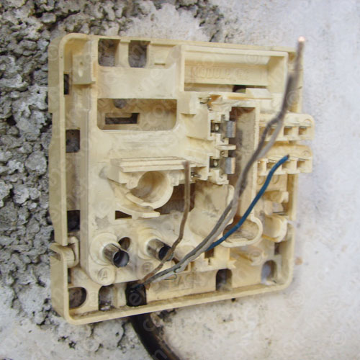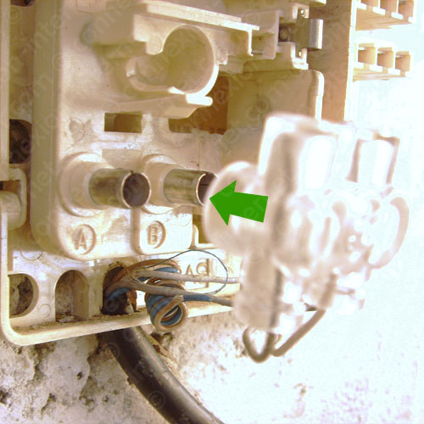
Assurez vous de la paire qui est reliée au PC France Telecom, car une seule des 2 paires doit être raccordée (ce serait dommage de se tromper). Ne raccourcissez pas les fils, placez la bonne paire, en général la paire1 (gris/blanc), dans la connecteur transparent, avec le fil gris dans la broche A et le blanc sur la B. Puis enfoncez fortement le connecteur transparent sur les broches métalliques du support.
Etape 4:
On va maintenant passer au câble de la prise téléphonique. Positionnez le au travers d’un des orifices prévus à cet effet. La paire que l’on va câbler est la paire 1 (gris/blanc) et enroulez les autres fils sans les sectionner. Si vous ne savez pas comment faire, consultez le sujet sur le câble de téléphone.
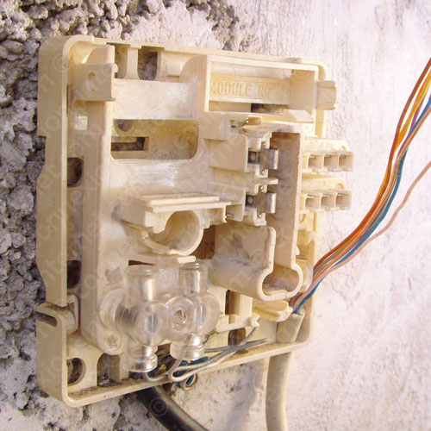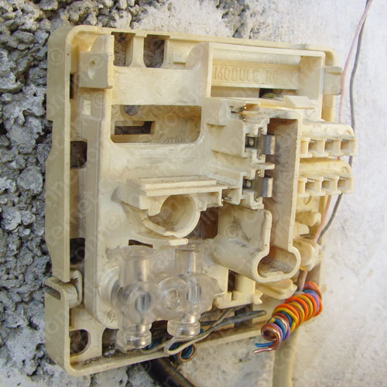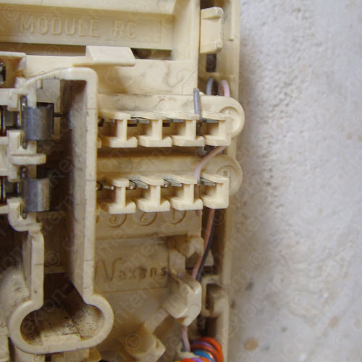
Clipsez avec l’outil de connexion la paire gris/blanc en mettant le fil de cuivre gris sur une des 4 broches A et le blanc sur une des 4 broches B. Voilà la prise de test DTI est câblée.
Etape 5:
France Telecom impose la mise en place d’un condensateur sur la prise de Test DTI. Ce condensateur n’a qu’une utilité pour France Telecom, aucun intérêt pour une meilleure qualité du signal ADSL. Nous allons tout de même voir comment le placer.
Positionnez le condensateur ou calise RC dans l’emplacement ou il est gravé module RC. Voir notre FAQ sur le condensateur car tous ne sont pas bons pour le signal ADSL. Positionnez les fils du condensateur dans les broches prévues à cet effet à l’aide de l’outil de connexion.
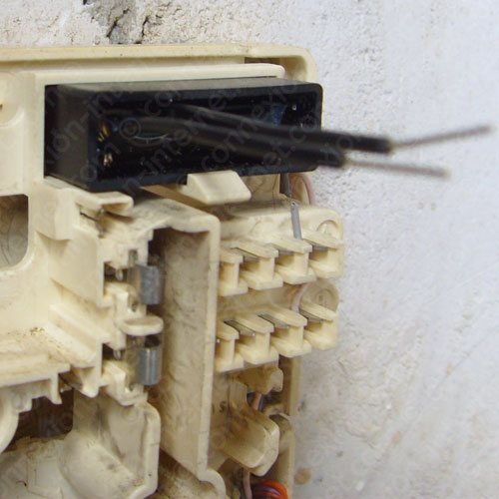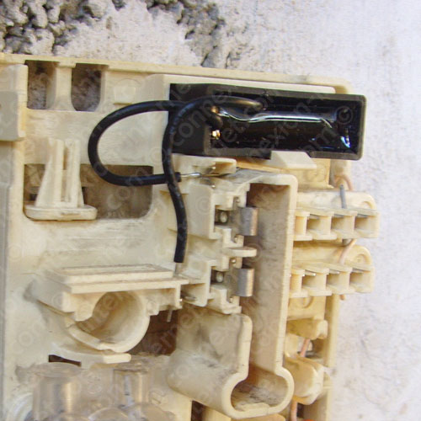
Etape 6:
La prise de test DTI est entièrement câblée.
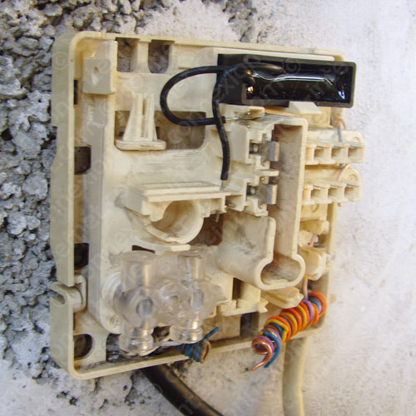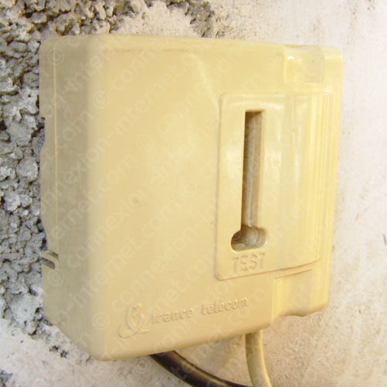
Refermer le couvercle

